Фотоотчет о проведении месячника по охране труда в МБДОУ «Шугуровский детский сад общеразвивающего вида «Тургай »

С 1 по 30 апреля 2021 года в МБДОУ «Шугуровский детский сад общеразвивающего вида «Тургай» прошел традиционный месячник по охране труда с целью совершенствования проводимой работы по улучшению условий и охраны труда, снижению уровня профессионального травматизма и профессиональной заболеваемости.
Для достижения поставленных целей были проведены следующие мероприятия:
1.Приказ МБДОУ «Шугуровский детский сад общеразвивающего вида «Тургай» «О проведении мероприятий, посвященных Всемирному дню охраны труда»
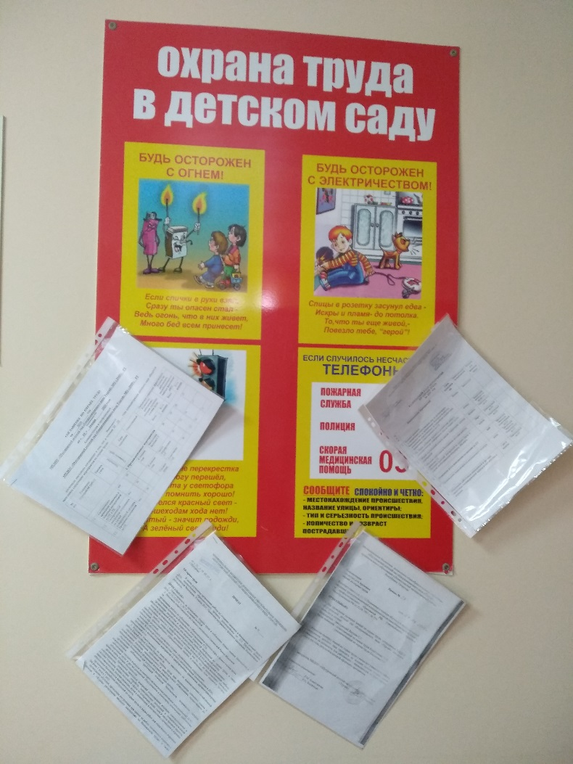
2.Оформление уголков по ОТ в МБДОУ «Тургай»

3.Выпуск альбома «Компьютер-друг или враг?»
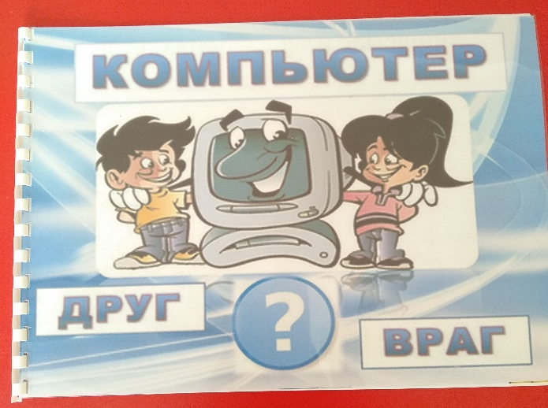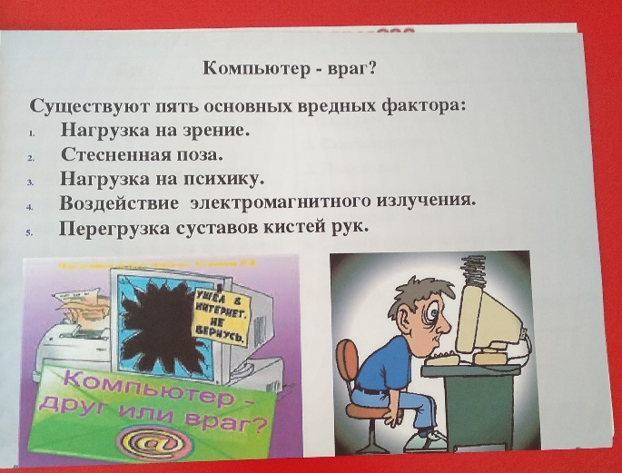
4.Создание буклета «Помни работник, везде и всегда: главное-это охрана труда!»



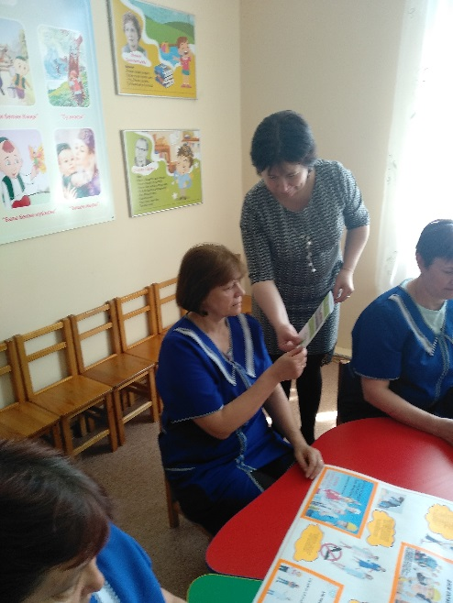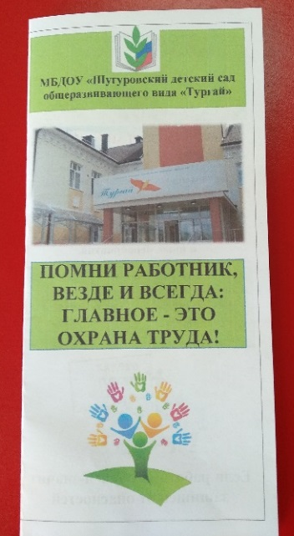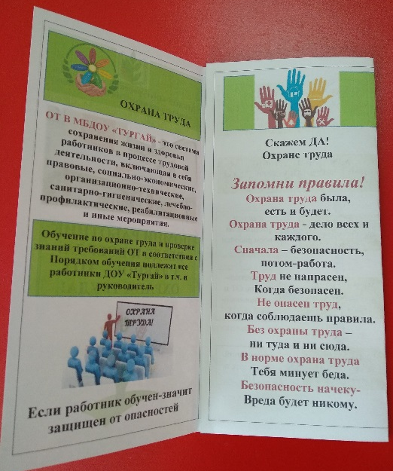
5.Мультимедийная презентация для детей «Спички, дети, не игрушки!»
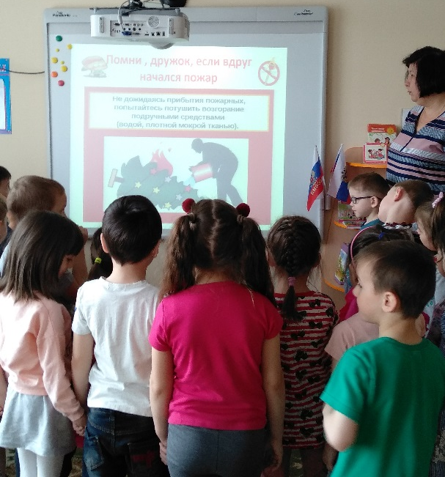
6.Раскраска для детей старшей группы «Не играй с огнем!».
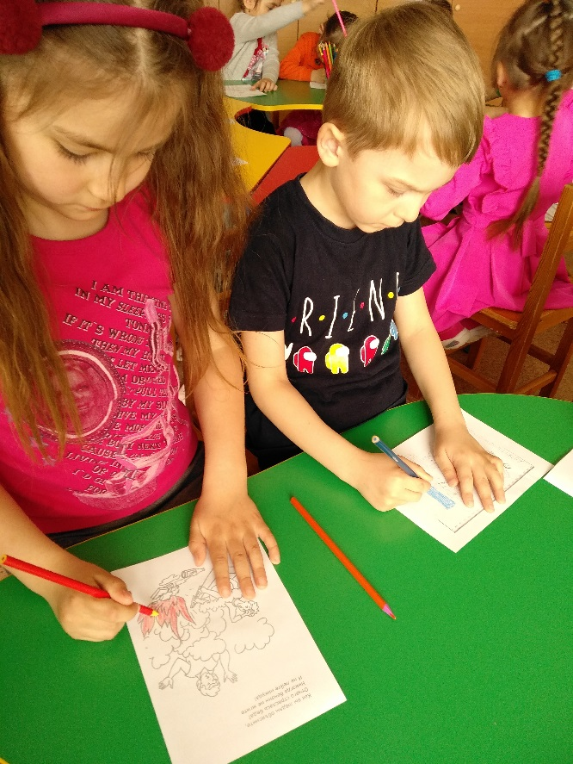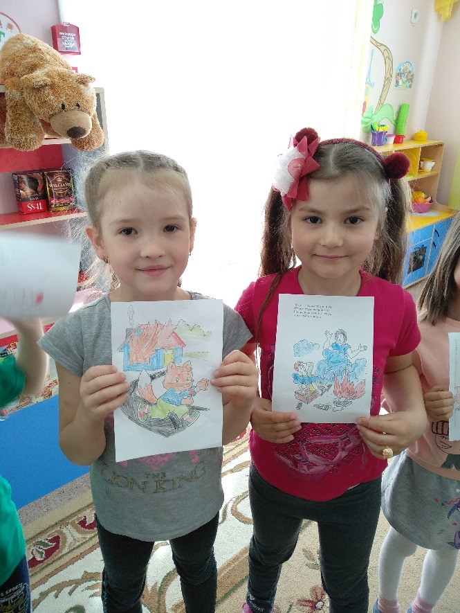
7.Проведение инструктажей с сотрудниками по предупреждению травматизма на рабочем месте
8.Контроль за соблюдением правил по ОТ и ТБ при проведении экологического субботника по уборке территории
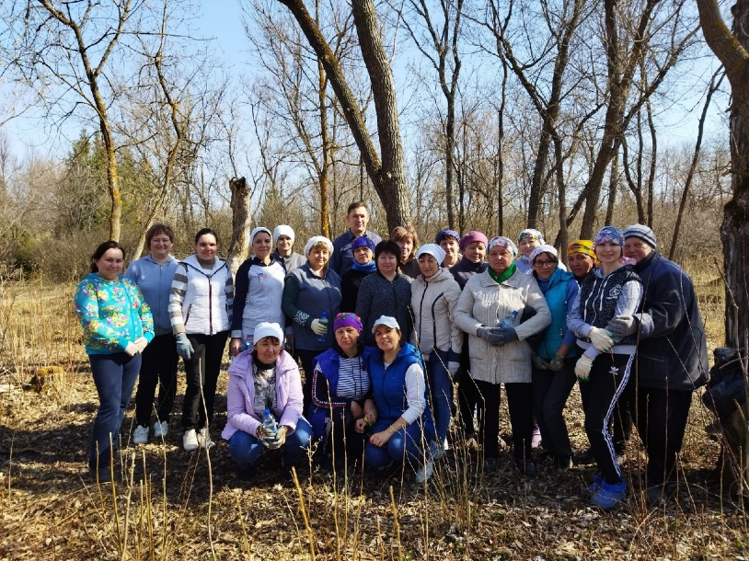
9.Выставка рисунков на тему «Экологический субботник»
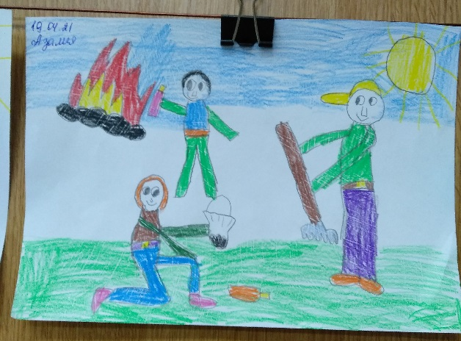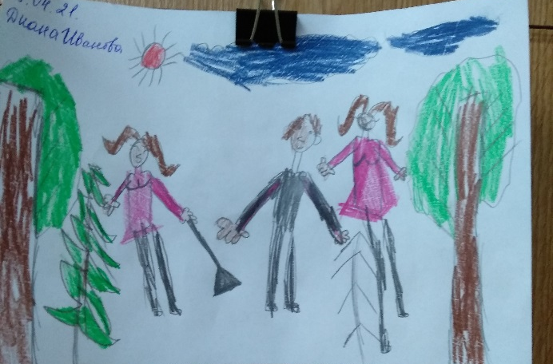
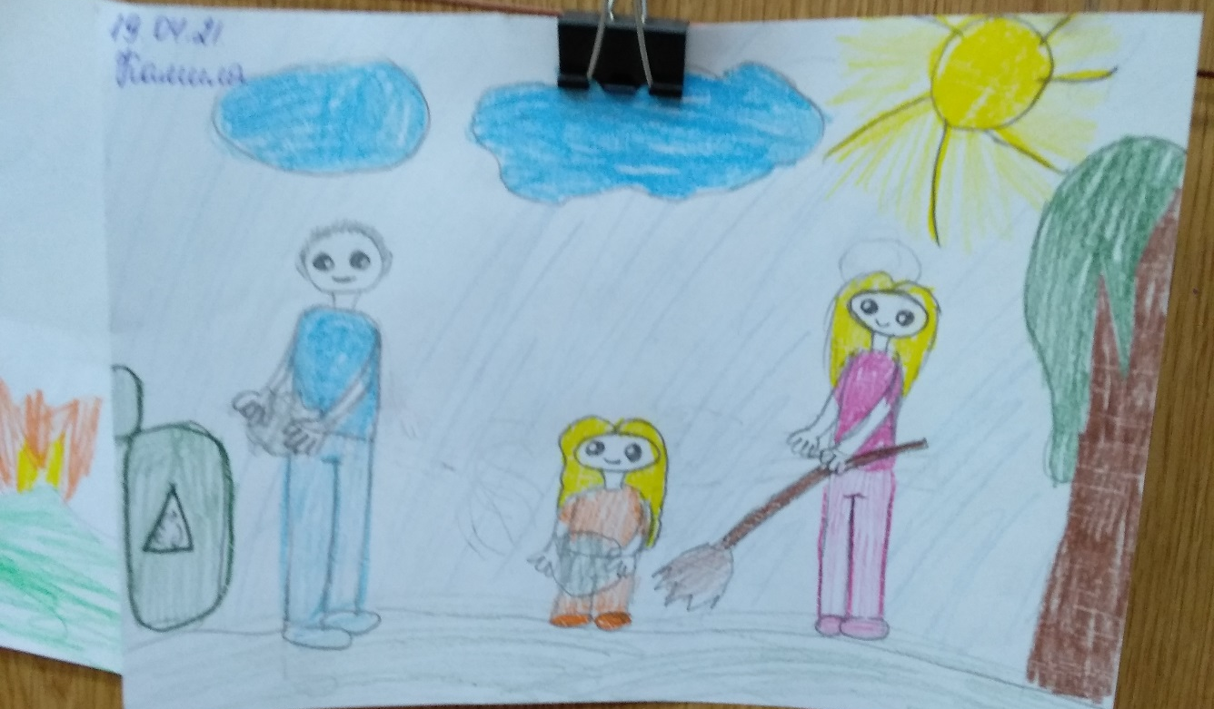
10.Игра-викторина для помощников воспитателей «Скажем «Да» охране труда»
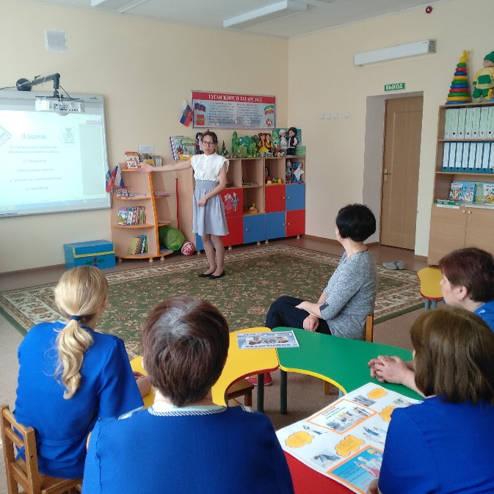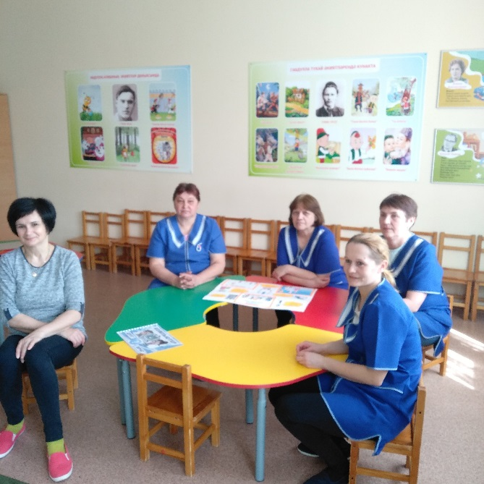
11.«Охрана труда глазами детей» раскраска для подготовительной группы
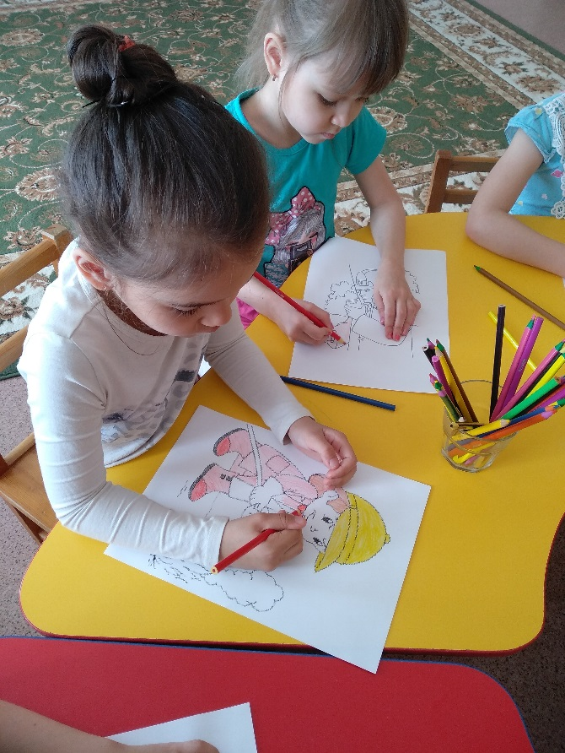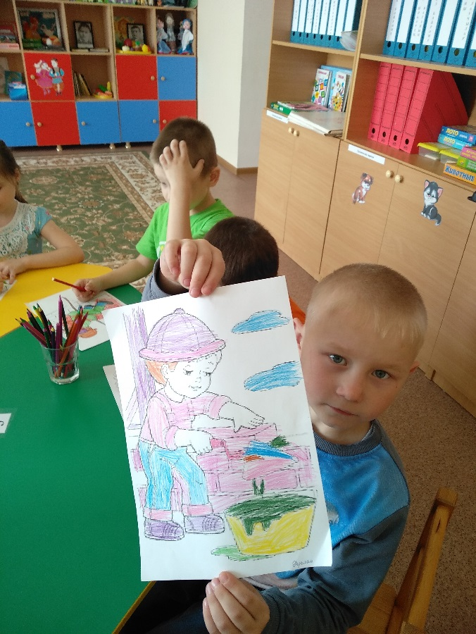
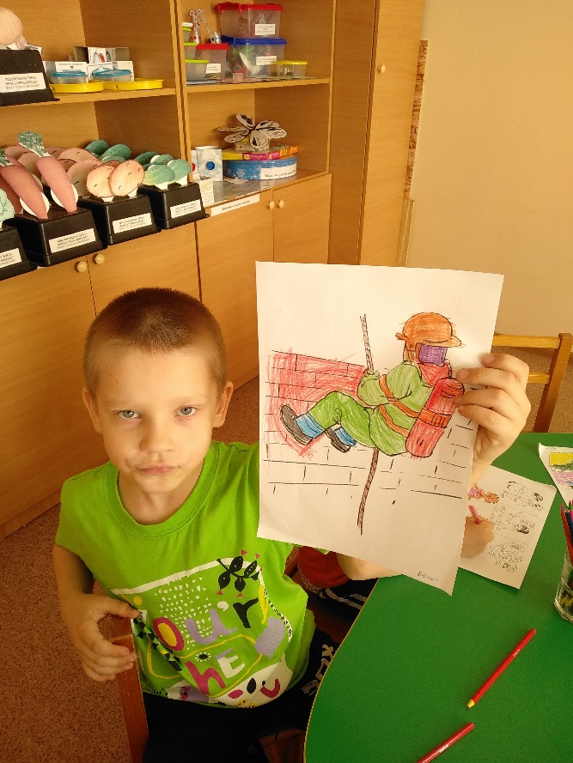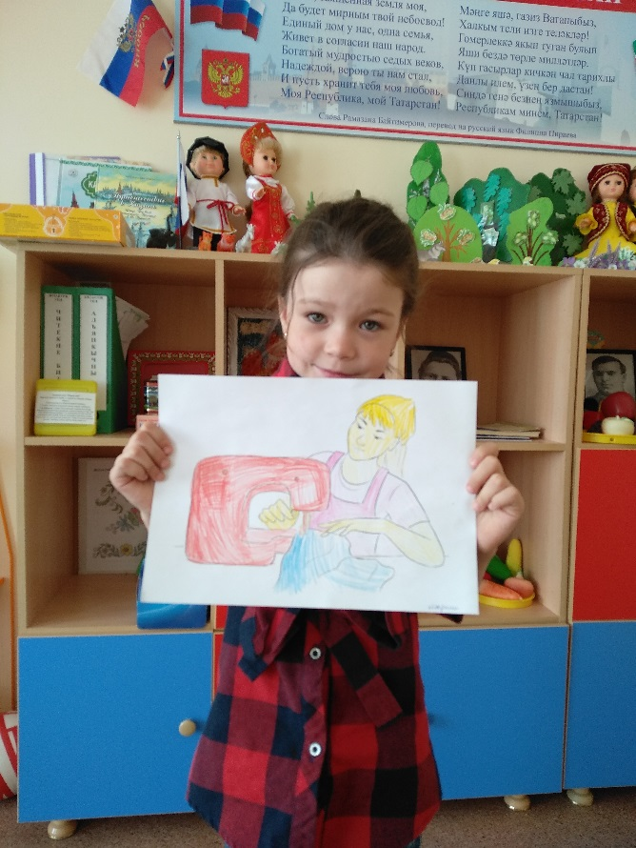

12.Плакат на тему :«28 апреля-Всемирный день охраны труда»
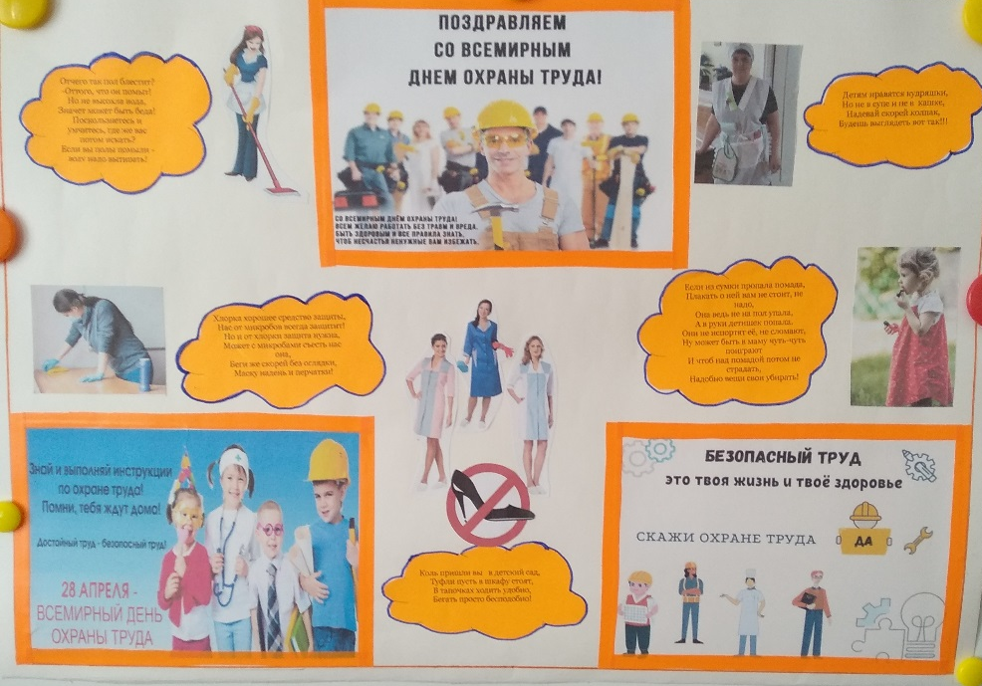

13.Беседа педагога-психолога с сотрудниками ДОУ «Эмоциональное выгорание. Профилактика и преодоление»
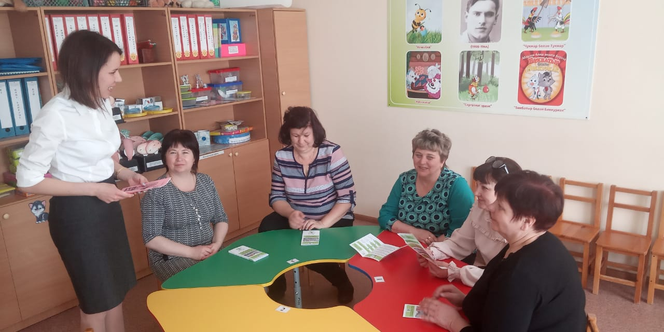
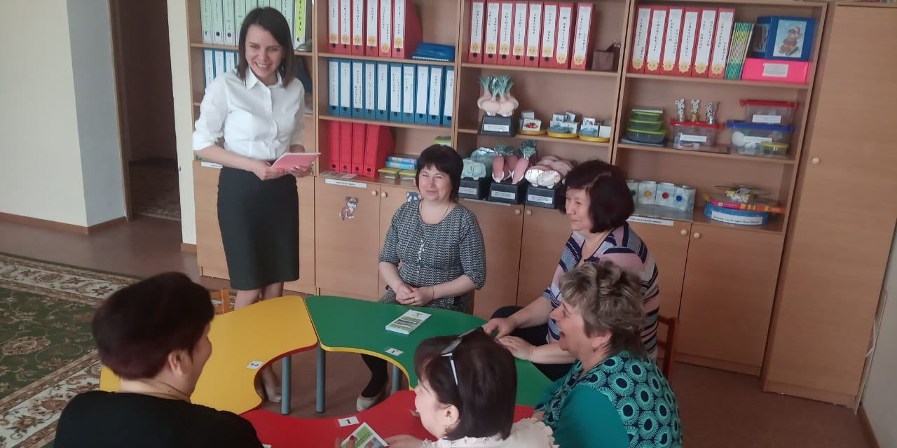
По итогам проведения мероприятий, приуроченных ко Всемирному дню охраны труда, можно сделать вывод, что поставленные цели были достигнуты в полной мере. Все мероприятия проводились для того, чтобы показать культуру охраны труда, которая способствует снижению травматизма и связанной с работой заболеваемостью.

